Iteración 3

Andrés Rincon, Daniel Zambrano

Universidad de los Andes, Bogotá, Colombia

{af.rincon, de.zambrano}@uniandes.edu.co

Fecha de Presentación: Noviembre 16 de 2020

1. **Introducción:**

Tomando como referencia la problemática del virus SRAS-COV-2, causante de la Covid19, en este taller se plantea modelar el proyecto Aforo-CC. Esta es una herramienta que permitirá a los establecimientos comerciales satisfacer las diferentes normativas establecidas tanto a nivel interno, como a nivel gubernamental, con el fin de proteger a los ciudadanos y clientes que asisten a los centros comerciales. A continuación, se presentarán los diferentes diagramas propuestos para comprender la problemática planteada y proponer una solución acorde a las instrucciones establecidas. Se utilizará un diagrama uml para representar los diferentes actores que intervienen dentro de la problemática; un modelo relacional para diseñar la base de datos donde se espera guardar la información relevante al problema, y finalmente se planea utilizar un diagrama de secuencia para observar cómo interactúan cada uno de los elementos propuestos en la solución.

1. **Análisis del Proyecto:**

A causa de las nuevas consideraciones que había que tomar en esta nueva iteración, se tuvieron que integrar diferentes cambios al diseño que se había propuesto para la problemática del manejo de los aforos en los centros comerciales. En rasgos generales se tuvo que tomar en cuenta la posibilidad de que algunos de los visitantes pudiesen contraer el virus SRAS-COV-2 y por ende arriesgar la vida de aquellas personas que entraran en contacto con dichos sujetos. Así bien, se realizaron cambios en el modelo relacional y por ende en la construcción de la base de datos. Las tablas de espacios y visitantes ahora tienen nuevas columnas que registran si un visitante que ha sido infectado por el virus, los espacios que ha visitado y las otras personas que están en riesgo por haber visitado los mismos espacios en los mismos intervalos de tiempo.

Debido al costo en almacenamiento y en escritura de la información, se decidió agregar una columna de Tipo a la clase Establecimiento, que indique si se encuentra en alguna de las siguientes categorías: ancla, conveniencia, insignia, ocio y entretenimiento, restaurante, farmacia, consultorio. Para verificar que pertenezca a una de estas categorías se realizó un check, para hacer eficiente el proceso y evitar la reescritura de varias tablas.

1. **Cambios en el uml y relacional:**

**Modelo UML:**

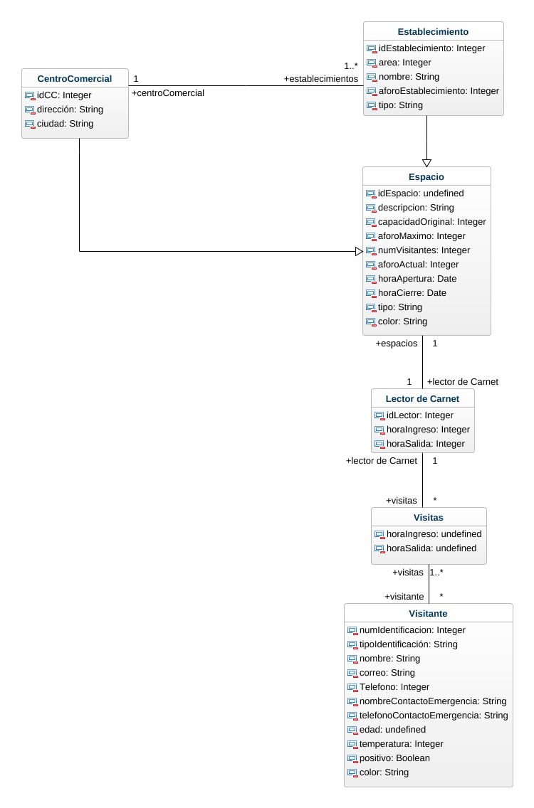

**Modelo Relacional:**

|  |  |  |
| --- | --- | --- |
| CentroComercial |  |  |
| idCC | ciudad | dirección |
| PK,FK(ESPACIO) SA | NN | NN |

|  |  |  |  |  |
| --- | --- | --- | --- | --- |
| Establecimiento |  |  |  |  |
| idEstablecimiento | area | nombre | cerrado | idCC |
| PK,FK(ESPACIO) SA | NN, CK (area>=0) | NN | NN,CK(CERRADO IN ('1','0')) | FK |

|  |  |  |  |  |  |  |
| --- | --- | --- | --- | --- | --- | --- |
| Espacio |  |  |  |  |  |  |
| idEspacio | capacidadOriginal | horaApertura | horaCierre | descripcion | color | Tipo Lugar |
| PK, SA | NN,CK(capacidadOriginal>=0) | NN | NN |  |  | FK(TIPO LUGAR) |

|  |  |  |  |
| --- | --- | --- | --- |
| VISITAS |  |  |  |
| idLector | idVisitante | horaIngreso | horaSalida |
| FK(LECTOR CARNET) | FK(VISITANTE) | NN | NN |

|  |  |
| --- | --- |
| LectorCarnet |  |
| idLector | idEspacio |
| PK, SA | FK(ESPACIO) |

|  |  |  |  |  |  |  |  |  |  |  |
| --- | --- | --- | --- | --- | --- | --- | --- | --- | --- | --- |
| Visitante |  |  |  |  |  |  |  |  |  |  |
| numIdentificación | tipoIdentificación | nombre | correo | telefono | nombreContactoE | telefonoContactoE | color | positivo | temperatura | Tipo visitante |
| PK, UA | NN | NN | NN | NN,CK(telefono >=0) | NN | CK(telefono>=0) |  |  |  | NN,FK(TIPO_VISITANTE) |

|  |  |
| --- | --- |
| Tipo Visitante |  |
| tipo_Visitante | Horario |
| NN,PK | NN |

|  |  |  |
| --- | --- | --- |
| Tipo Lugar |  |  |
| id | tipoLugar | consAforo |
| NN,PK |  | NN, CK(consAforo>=0) |

|  |  |  |
| --- | --- | --- |
| AFOROACTUAL |  |  |
| numVisitantes | horaActual | [ESPACIO.id](http://espacio.id/) |
| PK, NN, CK (visitantes>=0) | PK | FK(ESPACIO) |

|  |  |  |
| --- | --- | --- |
| AFOROMAXIMO |  |  |
| ESPACIO.tipo | aforoMaximo | [ESPACIO.id](http://espacio.id/) |
| PK | NN,CK(aforoMaximo>=0) | FK(ESPACIO) |

1. **Documentación Requerimientos:**

**RF8 - REGISTRAR CAMBIO DE ESTADO DE SALUD DE UN VISITANTE**

Se debe actualizar la información de las tablas de visitante. En caso de que un visitante se haya hecho la prueba del covid y esta haya dado positivo, el char indicativo del contagio debe ser equivalente a 1.

Cuando un visitante ha estado en los mismos espacios, a las mismas horas, que un visitante positivo, este debe tornar a un color rojo. Ahora bien, cuando un visitante ha estado en los mismos espacios que un visitante positivo, pero a diferentes horas, este debe tornar a un color naranja. En un caso diferente, el visitante debe permanecer en verde.

**RF9 - REGISTRAR CAMBIO DE ESTADO DE UN ESPACIO**

Cuando un espacio ha sido visitado por una persona positiva por más de una hora, este se torna rojo y después de desinfección se torna verde. Cuando una persona en rojo visita un espacio por más de una hora este se torna naranja. Después de dos días se torna verde nuevamente. Para hacer este tipo de actualización es necesario consultar las visitas realizadas por cada usuario positivo o rojo, de forma que se obtengan los espacios que visitaron, el tiempo que duro su visita y la fecha en la cual ocurrió esto.

**RF10 - ACTUALIZAR ESTADO DE LOS VISITANTES Y ESPACIOS**

Teniendo en cuenta la información registrada por los requerimientos RF8 y RF9 se debe actualizar la información de las tablas de los espacios y los visitantes.

**RF11 - DESHABILITAR UN TIPO DE ESPACIO**

Conociendo el tipo de espacio se puede determinar si este puede promover la difusión del virus, por lo tanto, debe ser cerrado y tornar a un color naranja.

**RF12 - REHABILITAR TIPO DE ESPACIO**

Se da reapertura a un espacio, lo que permite el ingreso de visitantes y este torna a un color verde.

**RFC8 - ENCONTRAR LOS CLIENTES FRECUENTES**

Se obtienen todos los visitantes de tipo cliente que visitaron un establecimiento especificado por un parámetro. Utilizando la tabla de lectores de carnet, se consultaron todos los clientes que pasaron por un lector en específico. Posteriormente se cuentan las ocurrencias en que los clientes visitaron un espacio y se tienen en cuenta aquellos con el número más alto.

**RFC9 - ENCONTRAR LOS VISITANTES QUE ESTUVIERON CONTACTO CON OTRO DETERMINADO VISITANTE**

Se consulta las visitas realizadas por un visitante en un tiempo determinado. Con la información de la visita, se consultan los otros visitantes que fueron a los mismos espacios en el mismo rango de tiempo.